# Description de projet

Nom : Description du métier développeur multimédia

# Liste des stagiaires

|  |  |
| --- | --- |
| Nom | Fonction |
| Mohamed Khounti | Tuteur |
| Mohamed Youssef Faraj | Rapporteur |
| Khalid Mesbah | Apprenant |
| Ibtihaj El Bakkali | Apprenant |

## Présence

|  |  |
| --- | --- |
| Date séance | Absents |
| 10/09/2019 | - |
|  |  |

# Affectation des tâches

|  |  |
| --- | --- |
| Nom | Tâche |
| Ibtihaj El Bakkali | Recherche documentaire |
| Khalid Mesbah | Lecture et préparation de la présentation |
| Mohamed Khounti | Explication |
| Mohamed Youssef Faraj | Mise en route par le formateur |
|  |

# Lecture de la documentation

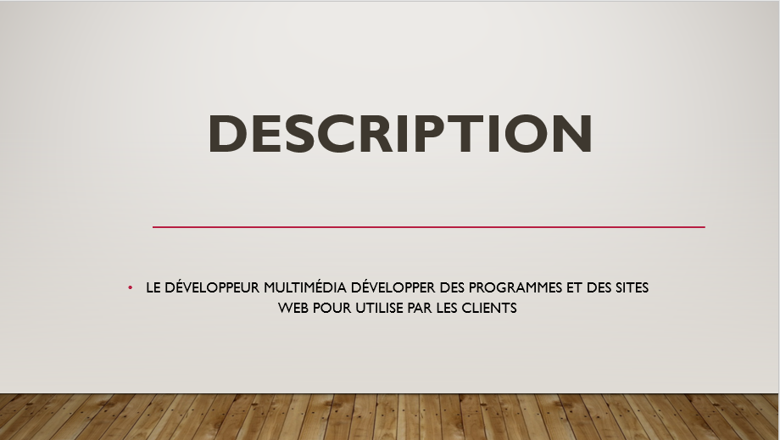

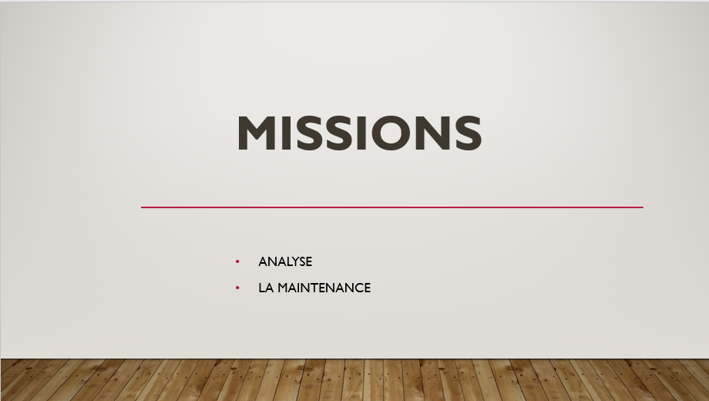

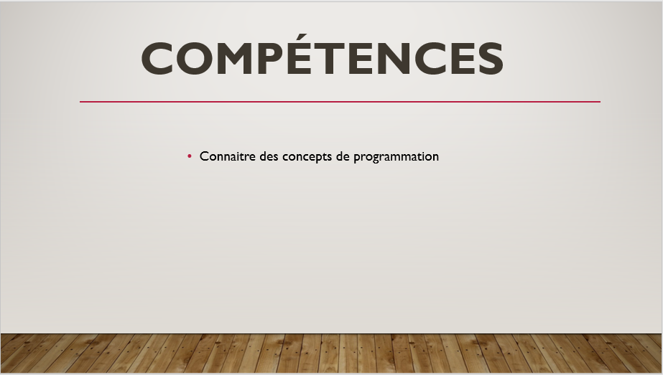

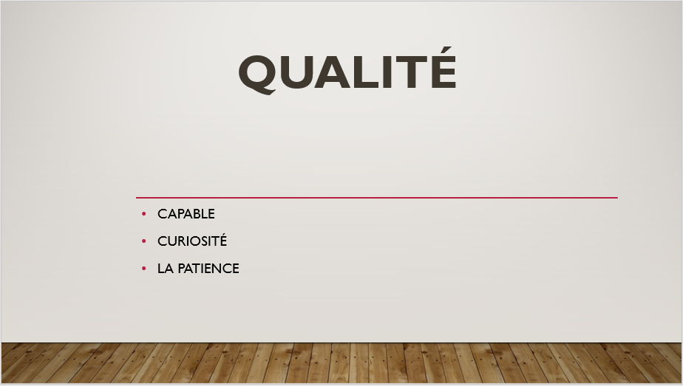



# A21 Recherche documentaire :

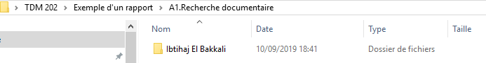



# A3.Explication de la présentation

Mission :

**Trois principales tâches rythment le quotidien du développeur multimédia** :  
• **l'analyse** : le développeur multimédia débute son travail par une analyse du projet qui lui est confié, afin de s'orienter dans la bonne direction et faire correspondre son labeur avec les attentes du client. Cette analyse s'appuie dans la majorité des cas sur un cahier des charges préalablement défini ;  
• **la programmation** : quel que soit le type de produit, le développeur multimédia est ensuite amené à le programmer en veillant à utiliser les bons langages de programmation selon la nature du produit et la plate-forme utilisée ;  
• **l'optimisation** : pour rendre son programme plus performant, le développeur multimédia achève son travail en apportant les corrections à d'éventuels problèmes de fonctionnement, et en cherchant, lorsque cela est possible, à augmenter les performances de son produit.

## Compétence :

**Informatique, réseautique et télécommunications**

* Connaissance du mode de fonctionnement d’un ordinateur et de ses périphériques et de différents systèmes d’exploitation.
* Maîtriser de langages de programmation de haut niveau, des algorithmes, du codage et des normes en informatique de façon à pouvoir programmer les fonctionnalités, à formuler des demandes à des programmeurs et à résoudre des problèmes de nature techniques.
* Maîtrise des outils de navigation ou navigateurs et notions de base sur les protocoles de communication de façon à pouvoir faire de la recherche sur internet et développer et implanter des sites internet.
* Maîtrise de nombreux types de logiciels.

**Graphisme :**

* Prendre des décisions quant à l’adaptation des images fixes et du texte fournis.
* Travailler à partir d’une maquette et interpréter les indications.
* Organiser la page-écran.
* Avoir des connaissances relatives au traitement informatique des images et au traitement informatique du texte.
* Maîtriser les outils informatiques permettant de traiter et d’adapter les images fixes et le texte et de les mettre en page-écran.

## Qualité :

Une **connaissance large et approfondie des nombreux langages de programmation du multimédia** (JavaScript, VBScript, Lasso, Perl, PHP, C, C++, Java) est le minimum requis pour tous ceux qui souhaitent s'orienter vers ce métier. En plus de posséder cette connaissance technique, le développeur multimédia devra également faire preuve d'**adaptabilité** pour répondre aux nouvelles exigences d'un client, d'**autonomie** pour être en mesure de travailler seul sur un projet, d'une **grande polyvalence** pour que des produits de natures très différentes puissent lui être confiés, et enfin d'un **esprit créatif** et de la **capacité à proposer de nouvelles choses** pour pouvoir évoluer professionnellement.

# A24 : Mise en route par le formateur

Mission :

* Analyse
* La maintenance

## Compétence :

* Connaitre des concepts de programmation

## Qualité :

* Capable
* Curiosité
* La patience